**Pascal命名法**:将标识符的首字母和后面连接的每个单词的首字母都大写 可以对三字符或更多字符的标识符使用Pascal 命名法 例:BackColor

**驼峰命名法**:标识符的首字母小写,而每个后面连接的单词的首字母都大写 例:backColor

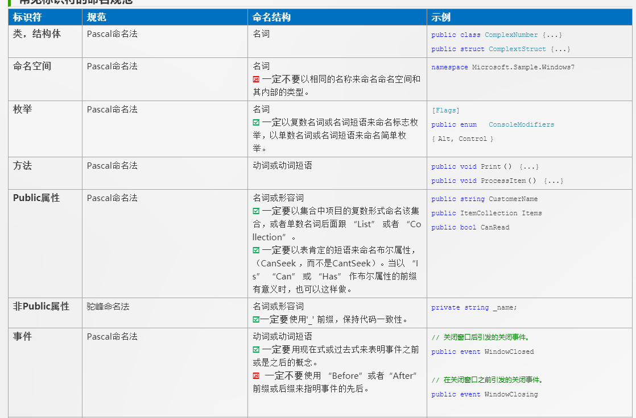

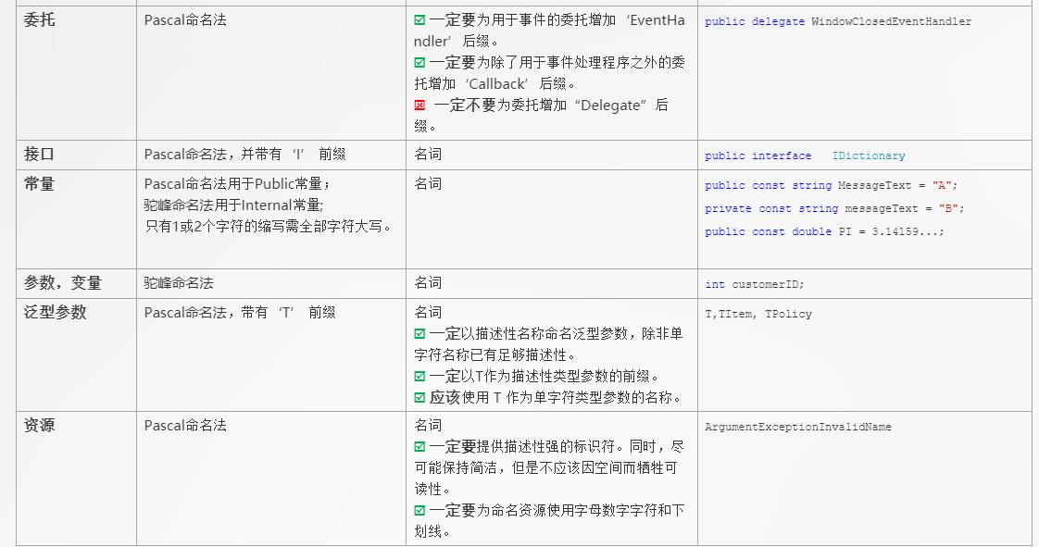

不要使用一个常量类维护所有常量,要按常量功能进行归类,分开维护 因为大而全的常量类,杂乱无章,使用查找才能定位到常量,不利于理解和维护 正例:缓存相关的常量放在类CacheConstants下;系统配置常量放ConfigConstants下

如果变量值仅在一个固定范围内变化用 enum 类型来定义 一定要将那些永远不会改变值定义为常量字段 编编译编译器直接将常量字段嵌入调用代码处 所以常量值永远不会被改变,且并不会打破兼容性

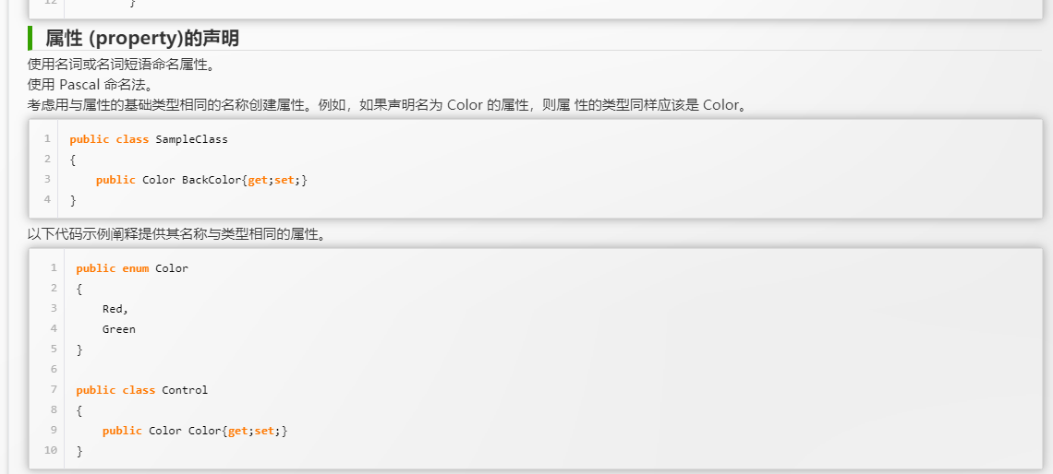

**如果非得使用 if()...else if()...else...方式表达逻辑，避免后续代码维护困难，请勿超过 3 层。**

除常用方法（如 getXxx/isXxx）等外，不要在条件判断中执行其它复杂的语句，将复杂逻辑判断的结果赋值给一个有意义的布尔变量名，以提高可读性。很多 if语句内的逻辑相当复杂，阅读者需要分析条件表达式的最终结果，才能明确什么样的条件执行什么样的语句，那么，如果阅读者分析逻辑表达式错误呢？

